Областное государственное бюджетное образовательное учреждение
среднего профессионального образования
«Смоленский промышленно-экономический колледж»

Утверждаю
Зам. директора по УМР
_____________ Н.В. Судденкова

Контрольно-измерительные материалы
для проведения дифференцированного зачета
по учебной дисциплине «ИНЖЕНЕРНАЯ ГРАФИКА»
специальности
140101 Тепловые электрические станции

Смоленск 2012
Комплект контрольно-измерительных материалов дисциплины разработан на основе Федерального государственного образовательного стандарта по специальности СПО 140101 Тепловые электрические станции по программе базовой подготовки

Организация разработчик: областное государственное бюджетное образовательное учреждение среднего профессионального образования «Смоленский промышленно-экономический колледж»

Разработчик: Н .В. Еремченко, преподаватель профессиональных дисциплин
Материалы согласованы с работодателем:______________________
__________________________________________________________

Рассмотрено на заседании кафедры
Протокол №___ от «___»_____20__г.
Зав. кафедрой (декан)____________

Рассмотрено научно-методическим советом ОГБОУ СПО СПЭК
Протокол №___ от «___»_____20__г.

I. Паспорт комплекта контрольно-оценочных материалов

1.1. Область применения
Контрольно-оценочные материалы предназначены для проверки результатов освоения учебной дисциплины «Инженерная графика» основной профессиональной образовательной программы (далее ОПОП) по специальности СПО140101 Тепловые электрические станции.
1.2. Освоение умений и усвоение знаний:
Освоенные умения, усвоенные знания | Показатели оценки результата
1 | 2
Обучающийся должен уметь:  Выполнять графические изображения технологического оборудования и технологических схем в ручной и машинной графике. | Соответствие графических изображений технологического оборудования и технологических схем предъявляемым требованиям
Выполнять комплексные чертежи геометрических тел и проекции точек, лежащих на их поверхности, в ручной и машинной графике. | Соблюдение требований к выполнению комплексных чертежей и геометрических тел, проекции точек, лежащих на их поверхности, в ручной и машинной графике
Выполнять эскизы, технические рисунки и чертежи деталей, их элементов, узлов в ручной и машинной графике. | Соблюдение требований к выполнению эскизов, технических рисунков и чертежей деталей.
Оформлять технологическую и конструкторскую документацию в соответствии с действующей нормативно-технической документацией. | Соответствие оформленной конструкторской документации требованиям ЕСКД
Читать чертежи, технологические схемы, спецификации и технологическую документацию по профилю специальности. | Точность и скорость чтения чертежей, технологических схем, спецификаций и технологической документации по профилю специальности.
Обучающийся должен знать:  Законы, методы и приемы проекционного черчения. | Четко формулирует законы, методы и приемы проекционного черчения.
Правила выполнения и чтения конструкторской и технологической документации. | Четко перечисляет правила выполнения и чтения конструкторской и технологической документации.
Правила выполнения чертежей, технических рисунков, эскизов и схем, геометрические построения и правила вычерчивания технических деталей | Полно характеризует и раскрывает правила выполнения чертежей, технических рисунков, эскизов и схем, геометрические построения и правила вычерчивания технических деталей.
Способы графического представления технологического оборудования и выполнения технологических схем в ручной и машинной графике. | Четко описывает способы графического представления технологического оборудования и выполнения технологических схем в ручной и машинной графике.
Технику и принципы нанесения размеров. | Правильно излагает принципы нанесения размеров.
Типы и назначение спецификаций, правила их чтения и составления. | Четко классифицирует типы и назначение спецификаций, правила их чтения и составления.
Требования государственных стандартов Единой системы конструкторской документации (ЕСКД) и Единой системы технологической документации (ЕСТД) | Четко формулирует требования государственных стандартов Единой системы конструкторской документации (ЕСКД) и Единой системы технологической документации (ЕСТД)

  - Система контроля и оценки освоения программы учебной дисциплины
Итоговый контроль освоения программы учебной дисциплины проводится в форме дифференцированного зачета. Дифференцированный зачет проводится в пределах учебного времени, отведенного на изучение дисциплины.
Оценка освоения программы учебной дисциплины проводится в соответствии с «Положением о текущем контроле и промежуточной аттестации студентов ОГБОУ СПО «Смоленский промышленно-экономический колледж»» и рабочим учебным планом по специальности.

II. Комплект контрольно-измерительных материалов для оценки освоенных умений и усвоенных знаний учебной дисциплины

2.1 Практические задания
1. Графические изображения технологического оборудования.
2. Графические изображения технологических схем.
3. Выполнение комплексного чертежа геометрического тела и проекции точек, лежащих на его поверхности
4. Выполнение эскиза детали (вал, корпус, зубчатое колесо, разъемные соединение).
5. Выполнение технического рисунка детали (вал, корпус, зубчатое колесо, разъемные соединение).
6. Выполнение чертежа детали (вал, корпус, зубчатое колесо, разъемные соединение).
7. Выполнение элемента детали и узла (сварное соединение, резьбовое соединение, цилиндрическое соединение, червячная передача).
8. Оформление технологической и конструкторской документации в соответствии с действующей нормативно-технической документацией.
9. Чтение чертежа по профилю специальности
10. Чтение технологической схемы (электрическая принципиальная схема, гидравлическая принципиальная схема).
11. Чтение спецификации (рабочий чертеж, сборочный чертеж, чертеж общего вида) и технологической документации по профилю специальности.

2.2. Теоретические задания
1. Законы, методы и приемы проекционного черчения.
2. Правила выполнения и чтения конструкторской и технологической документации.
3. Правила выполнения чертежей, технических рисунков, эскизов и схем, геометрические построения и правила вычерчивания технических деталей.
4. Способы графического представления технологического оборудования и выполнения технологических схем.
5. Техника и принципы нанесения размеров.
6. Типы и назначение спецификаций, правила их чтения и составления.
7. Требования государственных стандартов Единой системы конструкторской документации (ЕСКД) и Единой системы технологической документации (ЕСТД).

2.3. Условия выполнения задания.
2.3.1. Задание выполняется в учебной аудитории.
2.3.2 Используемое оборудование: интернет-ресурс, чертежные инструменты, справочные пособия.
2.4. Инструкция по выполнению задания
2.4.1 Задание выполняется в два этапа:
- выполнение графического задания,
- выполнение теоретического задания.
2.4.2 Время выполнения задания –– 120 мин (теоретическое задание – 30 мин, практическое задание – 90 мин.)

3. Критерии оценки

Оценка «5» ставится, если графическое изображение технологического оборудования (технологической схемы) соответствует предъявляемым требованиям; соблюдены требования к выполнению комплексного чертежа (геометрического тела, эскизов, технических рисунков); оформление конструкторской документации соответствует требованиям ЕСКД; точно и полно прочитан чертеж (технологическая схема, спецификация, технологическая документация); ответ самостоятельный.
Оценка «4» ставится, если графическое изображение технологического оборудования (технологической схемы) соответствует предъявляемым требованиям; соблюдены требования к выполнению комплексного чертежа (геометрического тела, эскизов, технических рисунков); оформление конструкторской документации соответствует требованиям ЕСКД; точно и полно прочитан чертеж (технологическая схема, спецификация, технологическая документация); ответ самостоятельный, но допущены незначительные неточности.
Оценка «3» ставится, если графическое изображение технологического оборудования (технологической схемы) соответствует предъявляемым требованиям не полностью; не полностью соблюдены требования к выполнению комплексного чертежа (геометрического тела, эскизов, технических рисунков); оформление конструкторской документации соответствует требованиям ЕСКД частично; чертеж (технологическая схема, спецификация, технологическая документация) прочитан с ошибками; допущены неточности в формулировках.
Оценка «2» ставится, если графическое изображение технологического оборудования (технологической схемы) не соответствует предъявляемым требованиям; не полностью соблюдены требования к выполнению комплексного чертежа (геометрического тела, эскизов, технических рисунков); оформление конструкторской документации не соответствует требованиям ЕСКД; чертеж (технологическая схема, спецификация, технологическая документация) прочитан с ошибками; допущены грубые ошибки в формулировках.

Приложение
1
2
4
3

5
6
7
8
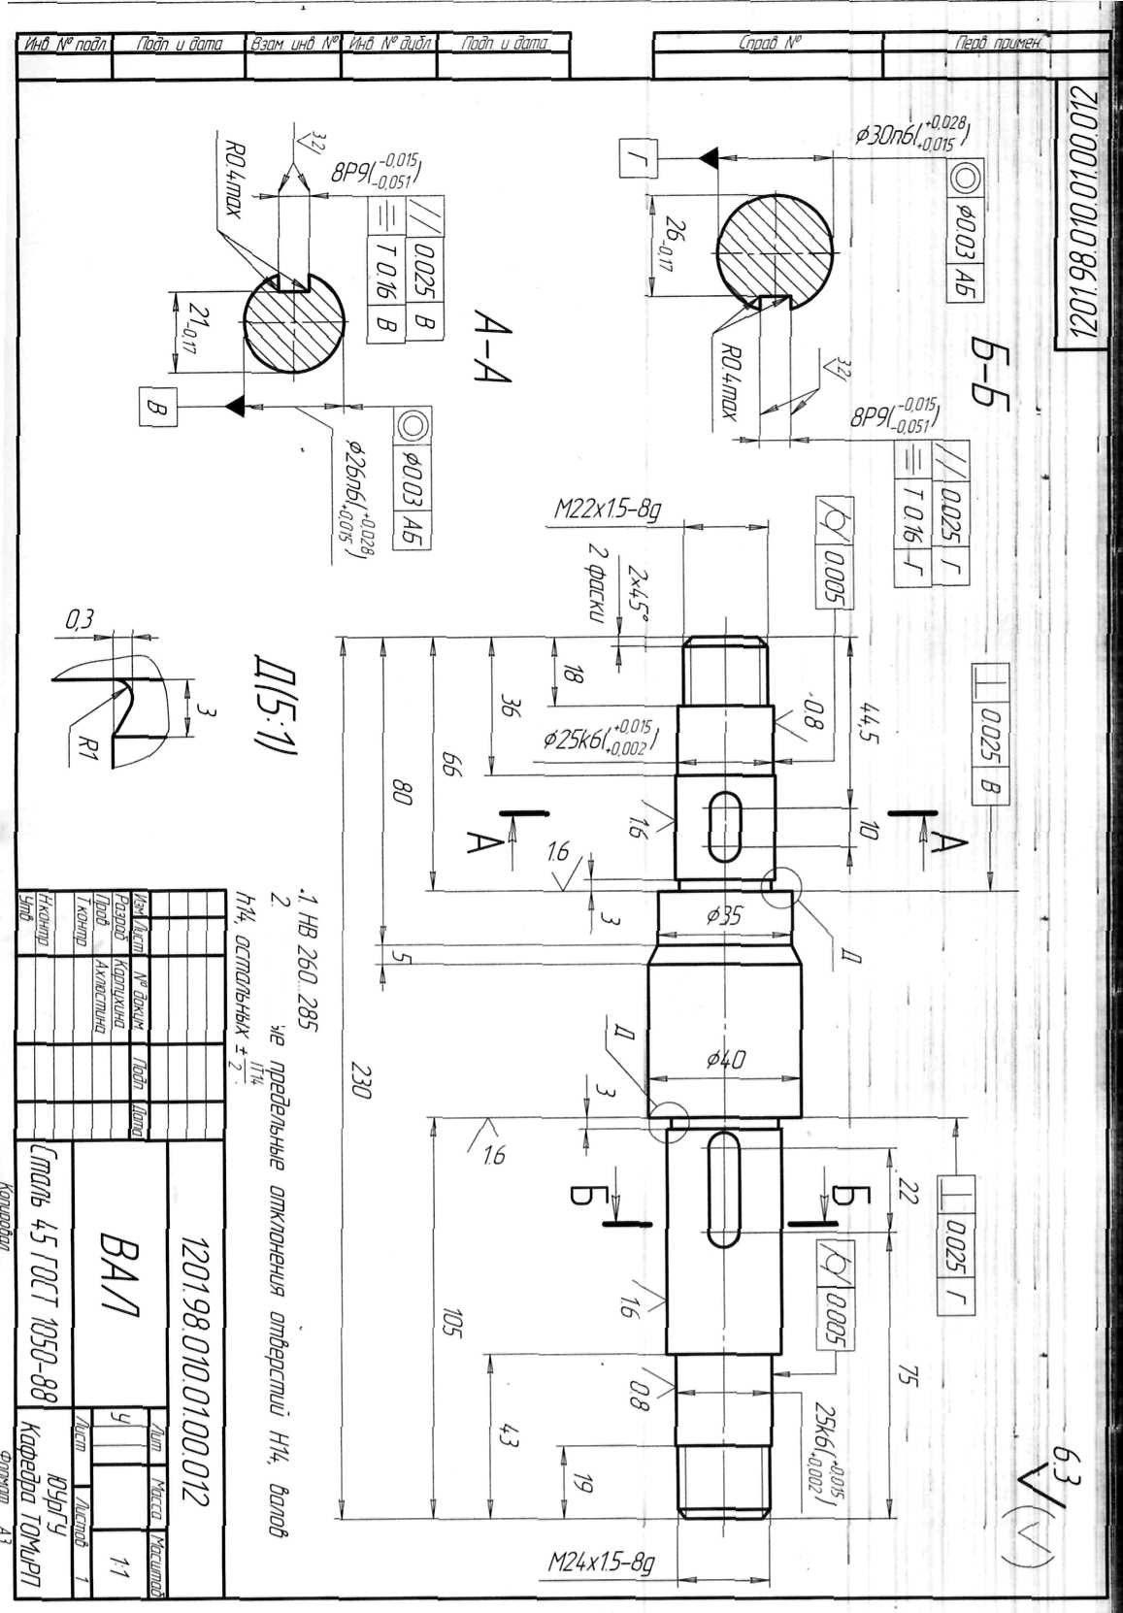
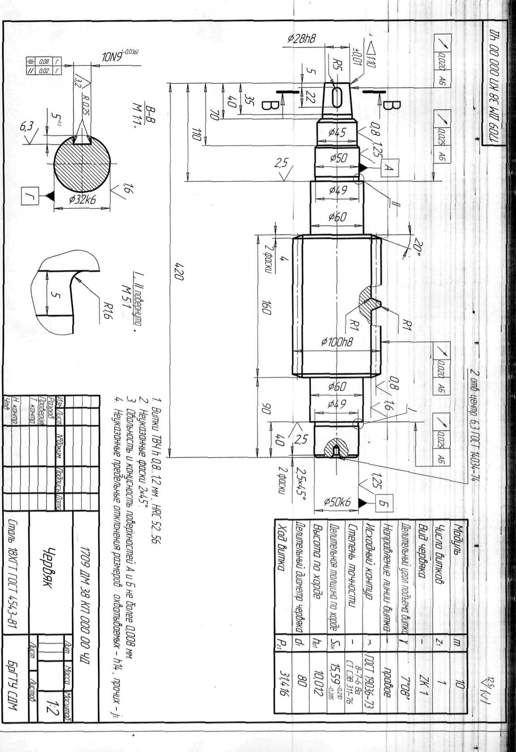
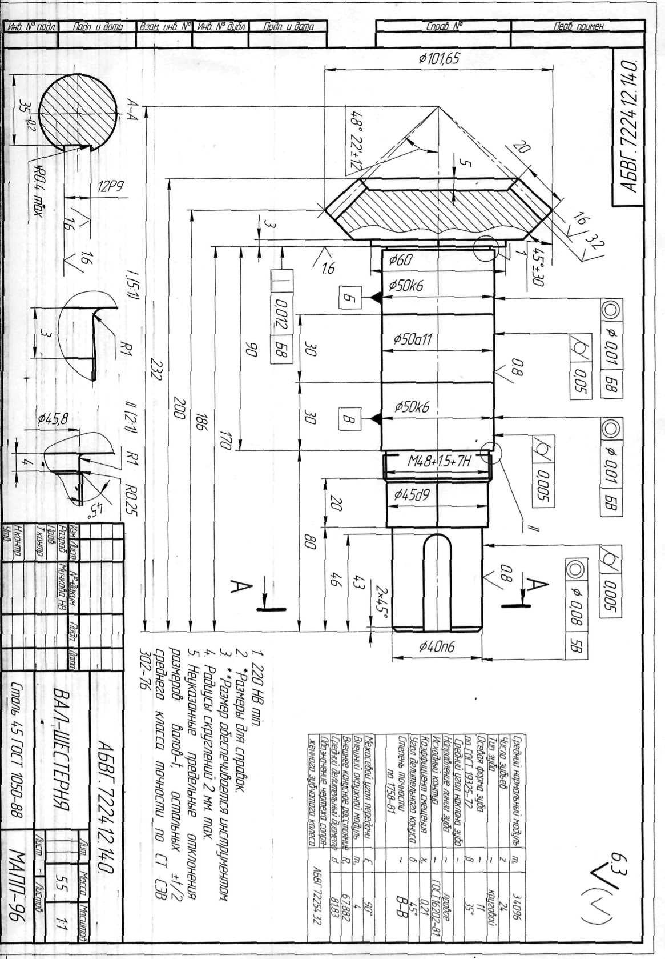
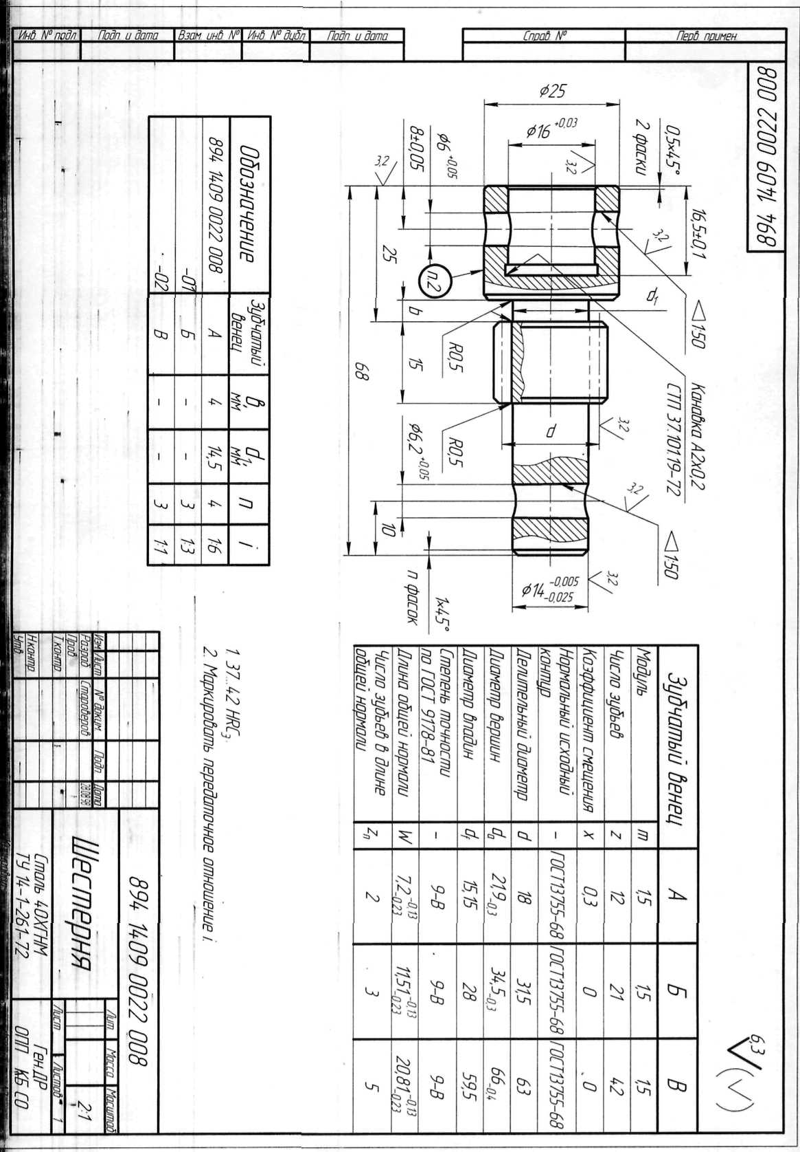
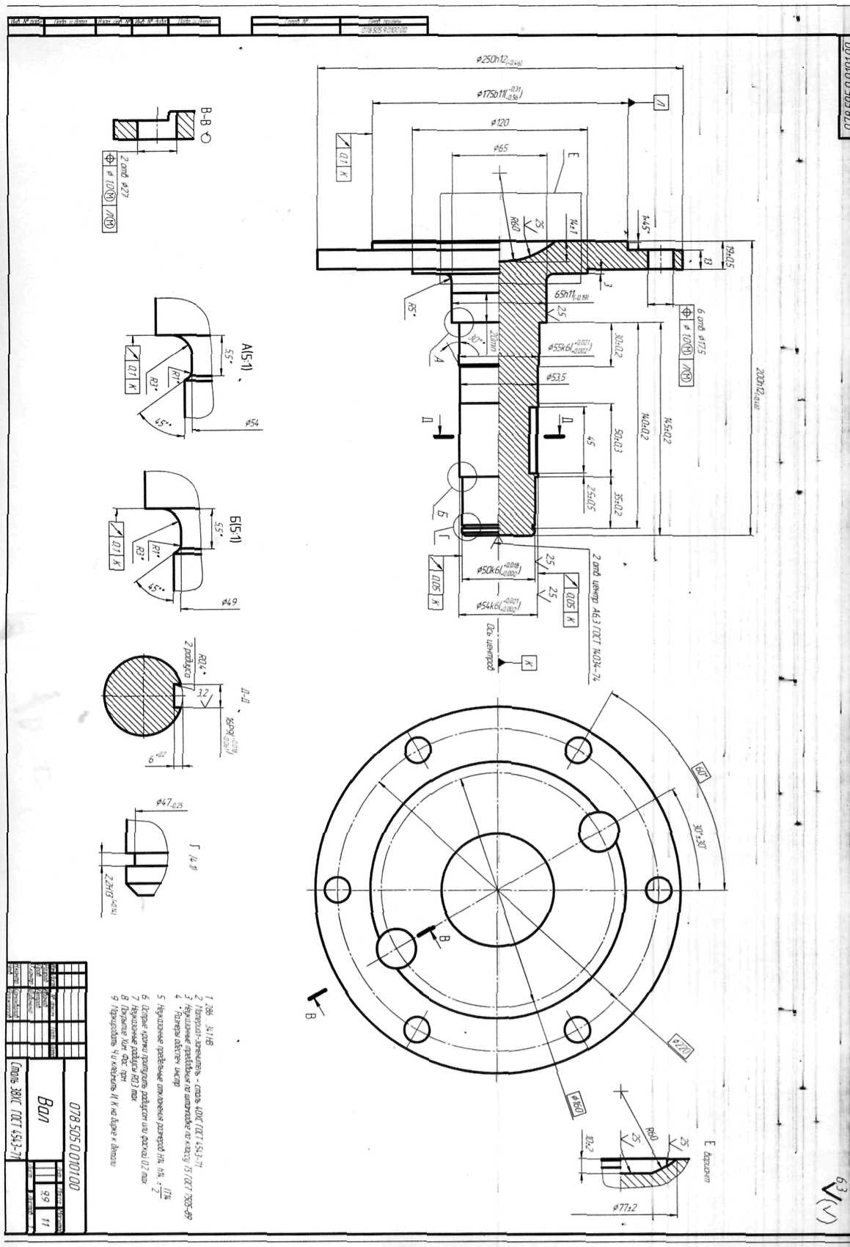
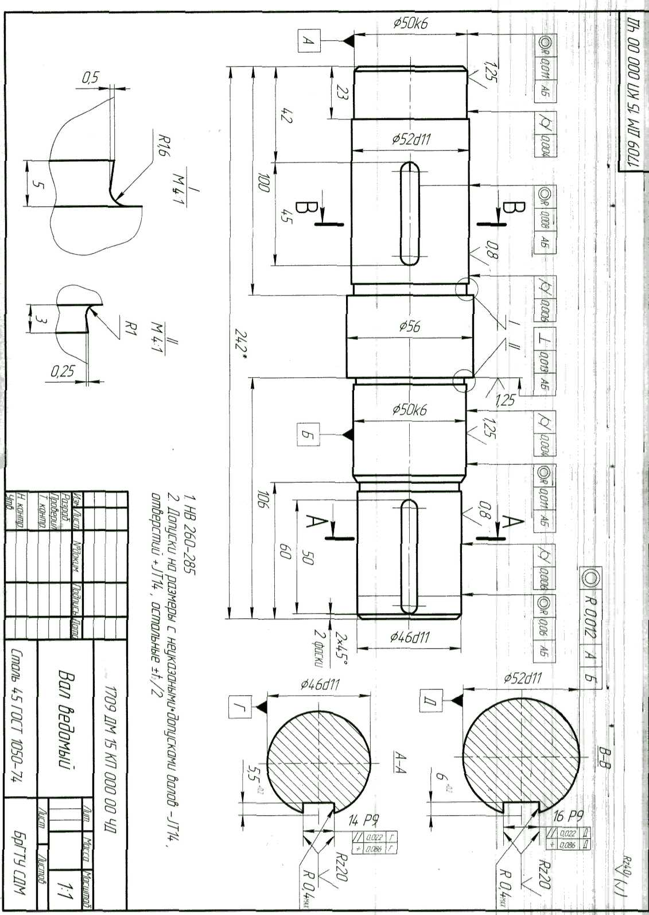
Основные источники:
- Стандарты ЕСКД.
- Иванов Г. С. Начертательная геометрия: Учеб.для вузов. М.: МГУЛ, 2012. 224 с.
- Инженерная графика и начертательная геометрия. Часть 1. Краткий сборник упражнений по начертательной геометрии, геометрическому и проекционному черчению: учеб.пособие/ А. П. Чувашев, В. А. Тихонов, Т. В. Кузнецова. — М.: ГОУ ВПО МГУЛ, 2009. — 54 с.
- Краткое руководство пользователю AutoCAD2013 1 ступень: методические указания/ К. В. Васильева. — М.: ФГОУ ВПО МГУЛ, 2013. — 125 с.
- Куликов В.П. Стандарты в курсе инженерной графики, М.- Форум, 2009
- Нанесение размеров: учеб.-методическое пособие/ А. П. Чувашев, К. В. Васильева. — М.: ГОУ ВПО МГУЛ, 2010. — 43 с.
- Основы проекционного черчения: учеб. пособие/ К. В. Васильева., Кузнецова Т. В., Чувашев А. П. — М.: ФГОУ ВПО МГУЛ, 2013. — 66 с.
- Резьбовые соединения: учеб.-методическое пособие/ А. И. Андреев-Твердов, Т. В. Кузнецова. — М.: ФГОУ ВПО МГУЛ, 2013. — 47 с.
- Точка, прямая, плоскость: учебно-методическое пособие/ А. И. Андреев-Твердов, К. В. Васильева. — М.: ФГОУ ВПО МГУЛ, 2013. — 24 с.

Дополнительные источники:
- Боголюбов С.К. Черчение. - М.: Машиностроение, 2000. – 336 с.
- Боголюбов С.К. Индивидуальные задания по курсу черчения. - М.: Высшая школа,1989. – 368 с.
- Федоренко В.А., Шошин А.И. Справочник по машиностроительному черчению.- Л.: Машиностроение, 2005 г.

3. Критерии оценки
Оценка «5» ставится в случае правильного выполнения графического задания и полной характеристики машиностроительного чертежа.
Оценка «4» ставится, если графическое задание выполнено правильно, но не в полном объеме, правильно дана характеристика машиностроительного чертежа.
Оценка «3» ставится, если в графическом задании присутствуют ошибки, характеристика машиностроительного чертежа дана фрагментарно.
Оценка «2» ставится, если графическое задание не выполнено, не даны ответы на вспомогательные вопросы преподавателя.

1
2
4
3
5
6
7
8
Основные источники:
- Стандарты ЕСКД.
- Иванов Г. С. Начертательная геометрия: Учеб.для вузов. М.: МГУЛ, 2012. 224 с.
- Инженерная графика и начертательная геометрия. Часть 1. Краткий сборник упражнений по начертательной геометрии, геометрическому и проекционному черчению: учеб.пособие/ А. П. Чувашев, В. А. Тихонов, Т. В. Кузнецова. — М.: ГОУ ВПО МГУЛ, 2009. — 54 с.
- Краткое руководство пользователю AutoCAD2013 1 ступень: методические указания/ К. В. Васильева. — М.: ФГОУ ВПО МГУЛ, 2013. — 125 с.
- Куликов В.П. Стандарты в курсе инженерной графики, М.- Форум, 2009
- Нанесение размеров: учеб.-методическое пособие/ А. П. Чувашев, К. В. Васильева. — М.: ГОУ ВПО МГУЛ, 2010. — 43 с.
- Основы проекционного черчения: учеб. пособие/ К. В. Васильева., Кузнецова Т. В., Чувашев А. П. — М.: ФГОУ ВПО МГУЛ, 2013. — 66 с.
- Резьбовые соединения: учеб.-методическое пособие/ А. И. Андреев-Твердов, Т. В. Кузнецова. — М.: ФГОУ ВПО МГУЛ, 2013. — 47 с.
- Точка, прямая, плоскость: учебно-методическое пособие/ А. И. Андреев-Твердов, К. В. Васильева. — М.: ФГОУ ВПО МГУЛ, 2013. — 24 с.

Дополнительные источники:
- Боголюбов С.К. Черчение. - М.: Машиностроение, 2000. – 336 с.
- Боголюбов С.К. Индивидуальные задания по курсу черчения. - М.: Высшая школа,1989. – 368 с.
- Федоренко В.А., Шошин А.И. Справочник по машиностроительному черчению.- Л.: Машиностроение, 2005 г.

